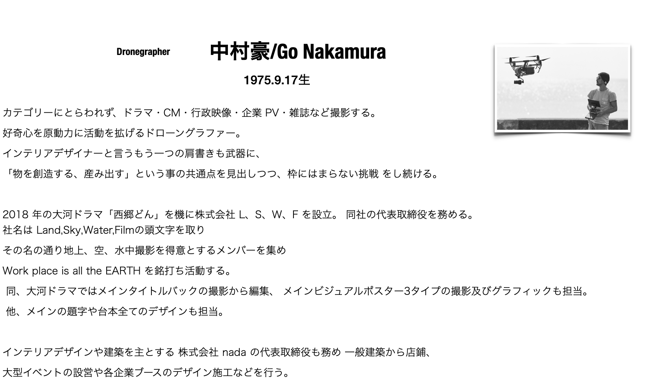

【L、S、W、F 近年の主な活動 (抜粋)】
KIRIN 奄美編 WEB 限定ムービー ディレクション・空撮
LAND ROVER ディスカバリーWEB 限定ムービー空撮
SURFRIDEER FOUNDATION JAPAN 環境ムービー 撮影および編集
CASIO G—SHOCK WEB 限定ムービー空撮
長野朝日放送・愛媛朝日テレビ共同制作ドラマ「りんごとミカン」愛媛篇〜だんだん〜 空撮
富山県PR映像 春夏秋冬 空撮
富山市PR映像 空撮
霧島市PR映像 撮影及び編集
NHK大河ドラマ西郷どん タイトルバック本編空撮及び全編撮影編集
メイン題字、メインビジュアル撮影及び編集
台本デザイン担当
NHK 短編ドラマデジタルタトゥー 本編空撮
JR西日本CM&WEB限定ムービー 空撮
elle japan ×瀬戸康史 タイアップ映像空撮
elle japan SURF TO TOKYO 2020 企画 全編撮影および編集
TWiN P ARADOX『Fragment』MV 空撮
大阪 APP 世界大会 空撮統括
映画「光を追いかけて」空撮
JNTO 日本政府観光局 インバウンド、オリンピック向け映像空撮
KATO 製作所 GUNMA PLANT PR 映像 空撮
Danner PR 映像 空撮 ,,etc

【NADA の近年の主な大型イベント活動(抜粋) 】
GREENROOM フェスティバル 設営 2015 年〜現在
KIRIN 淡麗グリーンラベル イベントブース設計施工
REDBULL ORGANICS イベントブース 設計施工
GREGORY イべント什器設計施工
日清オイリオ MCT オイル イベントブース 設計施工
三井ショッピングパーク LAZONA 川崎 イベントブース 設計施工
,,etc

